Министерство образования и науки Республики Казахстан
Казахский национальный университет имени аль-Фараби

ДОЧЕРНЕЕ ГОСУДАРСТВЕННОЕ ПРЕДПРИЯТИЕ
«ЦЕНТР ФИЗИКО-ХИМИЧЕСКИХ МЕТОДОВ ИССЛЕДОВАНИЯ И
АНАЛИЗА»

УДК 541.138.3;661.12;661.725-11/-12.63
№ госрегистрации: 0118PK00529
Инв.№

УТВЕРЖДАЮ
Директор ДГП «ЦФХМА»
РГП КазНУ имени аль-Фараби
к.х.н., профессор
_______________ Кенесов Б.Н.
«____»______________2018 г.

ОТЧЕТ
О НАУЧНО-ИССЛЕДОВАТЕЛЬСКОЙ РАБОТЕ

По бюджетной программе: 217 «Развитие науки», подпрограмме 102 «Грантовое финансирование научных исследований»
По приоритету: 1. Рациональное использование природных, в том числе водных ресурсов, геология, переработка, новые материалы и технологии, безопасные изделия и конструкция.

по теме:
СОЗДАНИЕ НОВЫХ КОМПОЗИЦИОННЫХ МАТЕРИАЛОВ МНОГОЦЕЛЕВОГО НАЗНАЧЕНИЯ НА ОСНОВЕ ПРИРОДНЫХ ГУМИНОВЫХ ВЕЩЕСТВ ИЗ УГЛЕЙ КАЗАХСТАНА
(промежуточный)

Руководитель проекта:
к.х.н. |  | Серикбаев Б.А.

Алматы 2018
Список исполнителей

Руководитель НИР:  ВНС, к.х.н: | ______________________  подпись, дата  « » ___________2018г. | Серикбаев Б.А.
Исполнители:
ГНС, д.х.н., профессор, | ______________________  подпись, дата  « » ___________2018г. | Камысбаев Д.Х.
CНС, к.х.н., | ______________________  подпись, дата  « » ___________2018г. | Чурина Д.Х.
СНС, PhD | ______________________  подпись, дата  « » ___________2018г | Даулетбай А.
Лаборант, бакалавр | _____________________  подпись, дата  « » ___________2018г | Әмренова Е.
Лаборант, бакалавр | ________________  подпись, дата  « » ___________2018г | Зайрова С.
Лаборант, бакалавр | ________________  подпись, дата  « » ___________2018г | Макаева Н.
Лабоарнт, бакалавр | _____________  подпись, дата  « » ___________2018г | Колхозов С.

Реферат

Отчет 40 страниц, 18 рисунков, при, 46 источников.
ГУМИНОВЫЕ ВЕЩЕСТВА. ГУМИНОВЫЕ КИСЛОТЫ, КОМПЛЕКСНЫЕ СОЕДИНЕНИЯ. НИКЕЛЬ, МЕДЬ, КОБАЛЬТ, МОЛИБДЕН. ИК-СПЕКТРОСКОПИЯ, РФА, СПЕКТРОФОТОМЕТРИЯ.
Обьектом исследования являются гуминовые кислоты, выделенные из бурого угля Экибастустузкого угольного бассейна и комплексы на их основе.
Цель проекта - изучение физико-химических свойств гуминовых веществ, извлекаемых из бурых углей Казахстана, процессов взаимодействия гуминовых кислот (ГК) с ионами металлов переменной валентности; показать практическую применимость композиционных материалов на основе ГК и металлов переменной валентности в качестве электрокатализаторов для процессов электрохимического восстановления ароматических нитросоединений.
Цель проекта на 2018 год – выделение ГК из бурых углей Казахстана, изучение их физико-химических свойств, установление сорбционных характеристик и природы взаимодействия с ионами металлов.
Методы проведения исследований. Для изучения состава и физико-химических свойств гуминовых кислот и комплексов на их основе: ИК-спектроскопия, рентгенфлуоресцентный анализ, спектрофотометрия, сканирующая электронная микроскопия.
Для изучения электрохимических свойств каталитических систем: циклическая вольтамперометрия, хроновольтамперометрия, хроноамперометрия, кулонометрия, нестационарные и стационарные поляризационные измерения (ФВА, СПК).
Результаты работы. Выделены гуминовые кислоты из бурых углей Экибастузского бассейна. Изучены их состав физико-химические свойства. Изучен процесс образования координационных соединений гуминовых кислот с переходными металлами: Cu, Ni, Co, Mo.
Научная новизна полученных результатов. Установлено, что гуминовые кислоты, выделенные из бурых углей Экибастузского угольного бассейна образуют комплексные соединения с рядом переходных металлов: Cu, Ni, Co, Mo.
Практическая значимость работы связана с поиском новых электрокатализаторов на основе комплексов гуминовых кислот с переходными металлами для электрохимического восстановления ароматических аминов.
Область применения: аналитическая химия, очистка сточных вод, синтез биологически активных веществ.

Аңдатпа

Есеп 40 беттен, 18 суреттен, 46 әдеби дереккөздерден тұрады.
ГУМИНДІ ЗАТТАР, ГУМИН ҚЫШҚЫЛДАРЫ, КОМПЛЕКСТІ ҚОСЫЛЫСТАР, НИКЕЛЬ, МЫС, КОБАЛЬТ, МОЛИБДЕН, ИҚ-СПЕКТРОСКОПИЯ, РЕНТГЕН ФЛУОРЕСЦЕНТТТІ ТАЛДАУ, СПЕКТРОФОТОМЕТРИЯ.
Зерттеу нысаны Екібастұздың көмір бассейнінің қоңыр көмірінен бөлініп алынған гуминді қышқылдар және оларға негізделген комплексті қоысылыстар.
Жобаның мақсаты - Қазақстандағы қоңыр көмірден алынатын гуминді заттардың физика-химиялық қасиеттерін зерттеу, айнымалы валентті металл иондарының гуминді қышқылмен әрекеттесу процесі; ГҚ мен ауыспалы валентті металдар негізінде түзілген композитті материалдардың ароматты нитроқосылыстардың электрохимиялық тотықсыздану процестерінде катализатор ретінде практикалық қолданылуын көрсету.
Зерттеу әдістері. Гуминді қышқылдар мен олардың негізінде түзілген комплекстердің құрамы мен физико-химиялық қасиеттерін зерттеу: ИК-спектроскопия, рентгендік флуоресцентті талдау, спектрофотометрия, сканерден өткізудің электрондық микроскопиясы.
Каталитикалық жүйелердің электрохимиялық қасиеттерін зерттеу: циклдық вольтамперометрия, хроновольтамперометрия, хроноамперометрия, кулонометрия, стационарлық және стационарлық емес поляризациялық өлшемдер (PVA, SEC).
Жұмыстың нәтижелері. Екібастұз бассейнінің қоңыр көмірлерінен гумин қышқылы бөлініп алынды. Олардың физика-химиялық қасиеттері зерттелінді. Cu, Ni, Co, Mo ауыспалы металдармен гуминді қышқылдарымен комплексті қосылу үрдісі зерттелінді.
Нәтижелердің ғылыми жаңалығы. Екібастұз көмір бассейнінің қоңыр көмірінен бөлініп алынған гуминді қышқылдардың Cu, Ni, Co, Mo ауыспалы металдармен күрделі қосылыстар түзілетіні анықталды.
Жұмыстың практикалық маңызы ауыспалы металдармен гуминді қышқыл комплекстерінің негізінде ароматты аминдерді электрохимиялық тотықсыздануы үшін жаңа электрокатализаторларды жасау.
Қолдану аясы: аналитикалық химия, ағынды суларды тазарту, биологиялық белсенді заттардың синтезі.

СОДЕРЖАНИЕ

ВВЕДЕНИЕ .......................................................................................... ........ | 7
ЛИТЕРАТУРНЫЙ ОБЗОР............................................................................ | 8
1 СОСТАВ И ХАРАКТЕРИСТИКИ ГУМИНОВЫХ ВЕЩЕСТВ, ОБЛАСТИ ИХ ПРИМЕНЕНИЯ ................................................................. | 8
1.1 Комплексные соединения гуминовых кислот……………………….. | 12
1.2 Физико-химические методы исследования гуминовых веществ и их комплексов ………………………................................................................. | 16
ОСНОВНАЯ ЧАСТЬ...................................................................................  2 ИЗУЧЕНИЕ ОСНОВНЫХ ФИЗИКО-ХИМИЧЕСКИХ СВОЙСТВ ГУМИНОВЫХ ВЕЩЕСТВ (ГВ), ИЗВЛЕКАЕМЫХ ИЗ БУРЫХ УГЛЕЙ КАЗАХСТАНА, УСТАНОВЛЕНИЕ СВЯЗИ МЕЖДУ СТРУКТУРНО-ГРУППОВЫМ СОСТАВОМ С ИХ ФИЗИКО-ХИМИЧЕСКИМИ ПАРАМЕТРАМИ…………………………………………………………... | 21  21
2.1. Выделить гуминовые вещества из углей месторождений Республики Казахстан …………………………………………………....... | 21
2.2. Исследование свойств гуминовых веществ, выделенных из различных бурых углей……………………………………………............. | 24
2.3. Установление сорбционных характеристик ГВ и природы сорбции Fe, Co, Ni …………………………………………........................................ | 29
2.4 Изучения адсорбции ГВ молибдена, вольфрама и рения …………… | 33
ЗАКЛЮЧЕНИЕ…………………………………………………………….. | 37
СПИСОК ИСПОЛЬЗОВАННЫХ СТОЧНИКОВ……………………….. | 38
ПРИЛОЖЕНИЯ

Обозначения и сокращения

ГВ – гуминовые вещества
ГК – гуминовые кислоты
ГФК- гуминовые и фульвокислоты
ГМК- гуминметаллические комплексы
ЯМР- спектроскопия ядерного магнитного резонанса
ЭПР- спектроскопия электронного парамагнитного резонанса
ИК- инфракрасная спектроскопия
УФ- ультрафиолетовая спектроскопия
ГПХ- гель-проникающая хроматография
ВЖХ- высокоэффективная жидкостная хроматография
ЖК- жесткая кислота
МК- мягкая кислота
ЭО- электроотрицательность
МО- молекулярная орбиталь

Введение

В настоящее время значительный интерес у исследователей вызывает создание многофункциональных композитных материалов на основе природных высокомолекулярных веществ. Среди таких веществ особое внимение уделяется уникальному классу природных веществ - гуминовым веществам - полифункциональным высокомолекулярным соединениям почвы, торфа, бурого угля. Гуминовые вещества не имеют постоянного химического состава, так как разнообразие структур гуминовых веществ из разных природных источников обусловлено многообразием гумусообразующих факторов.
Наиболее богатым источником гуминовых веществ является бурый уголь, запасы которого в Казахстане значительны.
Широкое применение гуминовые вещества находят для очистки вод различной природы и почв от ионов тяжелых металлов и наиболее распространенных видов гербицидов. Способность гуминовых веществ к комплексообразованию с многими переходными металлами может быть использована при решении и аналитических задач.
В центре физико-химических методов исследования и анализа (ЦФХМА) КазНУ им. аль-Фараби в течение ряда лет проводятся научные исследования, направленные на изучение каталитических процессов переработки природного углеводородного сырья. Накоплен обширный материал и предложены практические разработки по применению электрокаталитических систем на основе природного минерала Коксуйского шунгита и различных сорбентов из растительного сырья в качестве носителей для получения химически модифицированных электродов. Данный проект является продолжением научного направления по созданию эффективных электрокатализаторов как для электроанализа, так и для решения технологических задач.
В литературе имеются данные о эффективности гуминовых веществ и их комплексов с s- и d- металлами как катализаторов для осуществления некоторых окислительно-восстановительных реакций. Однако примеры использования гуминовых кислот в качестве катализаторов не многочисленны, не выяснен механизм действия этих каталитических систем. Таким образом, разработка принципов активации окислительно-восстановительных систем путем введение гуминовых веществ для получения новых каталитических систем является актуальной задачей. В соответствии с календарным планом проекта в отчете приведены данные по изучению физико-химических свойств гуминовых веществ, выделенных из бурых углей Казахстана, установлению сорбционных свойств гуминовых веществ и природы сорбции ими ряда металлов переменной валентности.

ЛИТЕРАТУРНЫЙ ОБЗОР

1 СОСТАВ И ХАРАКТЕРИСТИКИ ГУМИНОВЫХ ВЕЩЕСТВ, ОБЛАСТИ ИХ ПРИМЕНЕНИЯ
Гуминовые вещества (ГВ) – это сложные системы природных органических и минерал-органических соединений, образующихся в результате вторичного синтеза путем самоорганизации в молекулярные ансамбли с высокой степенью неупорядоченности структуры и полидисперсности молекулярных масс [1].
Согласно общепринятой классификации, основанной на различной растворимости в кислотах и щелочах, различают следующие группы гуминовых веществ:
- Гуминовые кислоты, растворимые только в щелочных растворах;
- Гиматомелановые кислоты, извлекаемые из сырого остатка гуминовых кислот этиловым спиртом;
- Фульвокислоты, растворимые в воде, щелочных и кислотных растворах. Иногда фульвокислоты подразделяют на истинные фульвокислоты, которые отделяют из кислоторастворимой фракции на активированным угле и на фульвокислоты, находящиеся в кислом фильтрате после осаждения и отделения гуминовых веществ;
- Гумин - практически нерастворимое и не извлекаемое из природных тел и компостов органическое вещество.
О всех этих группах гуминовых кислот обычно говорят во множеством числе (гуминовые кислоты), так как их состав и свойство меняются в зависимости от источников ГВ. Даже в образцах, полученных из одного источника- того же типа почв, торфа, бурого угля – они не однородны, полидисперсны и представлены большим набором сходных по строению, но неидентичных молекул.
Понятием «гумусовые кислоты», обычно, обобщают гуминовые и фульвокислоты (ГФК). Это наиболее подвижные и реакционоспособные компоненты ГВ, участвующие во многих химических процессах природных экосистем. ГФК представляет собой сложную смесь высокомолекулярных полифункциональных соединений алициклической, ароматической и гетероциклической природой. Несмотря на то, что гуминовые кислоты представляют собой смесь органических веществ нерегулярной структуры, их макромолекулам присущ ряд внутренних закономерностей. Гуминовые кислоты относят к классу полиоксиполикарбоновых кислот, которые являются природными электролитами. В общем виде брутто-формулу гуминовых кислот можно представить следующим образом- C_{x}H_{y}N_{z}O_{p}S_{q}M_{r}+(Al₂O₃)_{i}(SiO₂)_{m}(H₂O)_{n}- где М- ионы металлов.
Таким образом, основными характеристиками ГВ является нестехиометричность состава, нерегулярность строения, гетерогенность и полидисперсность строения структурных составляющих. Гуминовые вещества не подчиняются традиционному численному описанию строения органических соединений. Невозможно определить количества атомов в молекуле, типы связей между ними, так как гуминовые вещества представляют собой сложную смесь макромолекул переменного состава и нерегулярного строения, не подчиняющихся теории строения вещества. На рисунка. 1 представлен гипотетический структурный фрагмент гумусовых веществ кислот почв [2]. Понятно, что таких гипотетических структур можно представить много и ни одна не будет соответствовать реальной структуре, ГВ. Но несмотря на их лишь предполагаемую структуру они позволяют видеть в ГВ главное- ароматические кольца и функциональные группы.

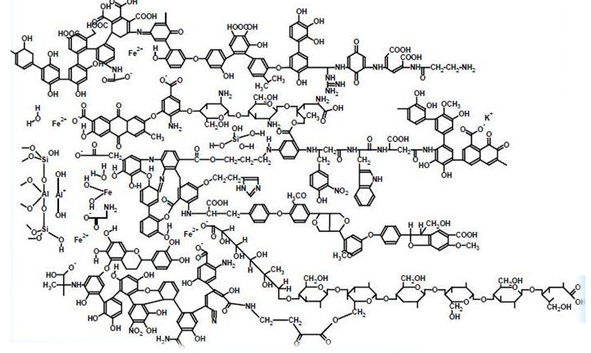

Рисунок 1 - Структура гуминовой кислоты

Решение задачи разделения гуминовых кислот на группы заключается в исполнении прямого межфазного массобмена в тех вариантах растворения- осаждения, которые основаны на распределении макромолекул между раствором и осадком в зависимости от их размера и состава. Такие варианты обычно включают разделение щелочного раствора гуминовых веществ на сложную смесь веществ, одни из которых, выделяющиеся из фазы раствора при его подкислении- гуминовые кислоты, а компоненты, остающиеся в растворе над осадком – фульвокислоты. Гиматомелановые кислоты определяют как компоненты, переходящие в раствор при обработке свежевыпавшего осадка ГК этанолом (реже ацетоном или диоксаном). Результаты разделения гуминовых веществ не разработаны, а процесс разделения описывается на феноменологическом уровне. Указанные сложности связаны с отсутствием работ по методологии аналитического исследования и численного описания строения органических объектов стохастического характера к коим относятся гуминовые вещества. В связи с этим, особое внимание уделяется рассмотрению аналитических методов и подходов, которые наиболее часто используются для исследования строения и свойств гуминовых веществ.
Элементный состав ГК – один из важнейших факторов, который обусловливает выбор методов их химического и физико-химического анализа. Основными элементами, входящими в состав ГФК являются углерод, водород и кислород. Азот и сера содержатся на уровне 1-5%, обязательной составной частью являются микроэлементы и вода. Средний элементный анализ органической части ГФК различного происхождения, являющийся результатом статической обработки результатов ГФК, показал следующее. Содержание углерода в ГК различного происхождения варьирует от 50 до 60%, кислорода от 30 до 40%. Для ГК характерны более низкие значения атомного отношения Н/С, чем для ФК, что указывает на их большую ненасыщенность. ФК характеризуется более низким содержанием углерода и более высоким-кислорода, что предполагает большую степень замещения ароматического каркаса ФК кислородсодержащими функциональными группами.
По элементному составу можно получить только общее представление о типе строения гумусовых кислот. Например, соотношения Н/С и О/С позволяют оценить такие параметры структуры, как содержание ненасыщенных фрагментов и кислородсодержащих функциональных групп. Так, при соотношении Н/С <1 можно говорить о преобладании в структуре ГК ароматических фрагментов, а если это отношение находится в диапазоне 1,0 <Н/С <1,4, то структура ГК, носит преимущественно алифатический характер.
К настоящему времени в гуминовых кислотах обнаружено более десяти различных типов кислород -, азот- и серосодержащих функциональных групп: карбоксильные, фенольные и спиртовые, гидроксильные, карбонильные, хинонные, метоксильные, сложноэфирные, eнольные, амидо-, амино-, и имидогруппы, тиольные и дисульфидные группы. Поскольку суммарное содержание серы и азота в ГФК обычно не превышает 5%, можно с уверенностью считать, что химическое поведение гумусовых кислот определяется, в основном, кислородсодержащими функциональными группами.
Как уже отмечалось, разнообразие исходного материнского вещества определяет нерегулярность строения макромолекул и полидисперсность. Гуминовые вещества не подчиняются традиционному численному описанию строения органических соединений. Невозможно определить количество атомов в молекуле, типы связей между ними, так как ГВ представляют собой сложную смесь нестандартного строения. Однако было установлено, что предел изменений атомных отношений основных элементов (C, H, O, N) ограничен и зависит от происхождения гуминовых веществ. Так, содержащие кислородсодержащих функциональных групп в зависимости от источника снижается в ряду: вода > почва > торф >уголь. Содержание ароматических углеводородов увеличивается в обратном порядке.
Было так же установлено, что все гуминовые вещества, независимо от происхождения, соответствуют единому принципу строения: они имеют ароматический углеродный скелет (ядро) в виде каркаса с заместителями- функциональными группами. Заместителями в основном являются карбоксильные, гидроксильные, хиноидные, фенольные, метоксильные, алкильные и другие группы. Кроме каркаса, гуминовые вещества имеют и периферическую часть, насыщенную полисахаридными и полипепептидными составляющими с включением серо- и азот содержащих фрагментов. Таким образом, гуминовые вещества являются одними из самых сложных по строению природных органических соединений, превосходящие по сложности даже нефти, угли и лигнины.
Препараты ГК как естественного, так и искусственного происхождения нашли широкое применение в сельском хозяйстве, ветеринарии, медицине и биологии.
Гуминовые вещества выполняют важную роль в биосфере, участвуя в структурообразовании почвы, накапливают питательные элементы и микроэлементы в доступной для растений форме, а также регулируют геохимические потоки металлов в водных и почвенных экосистемах. Гуминовые вещества выполняют так же роль естественных детоксикантов. Гуминовые кислоты связывают в воде и почве ионы металлов и органические токсиканты в прочные комплексы, что приводит к потере их биодоступности.
Гуминовые вещества чаще всего применяются в растениеводстве в качестве стимуляторов роста и микроудобрений. Систематическое использование ГВ улучшает структуру почвы, ее ионообменные и адоптогенные свойства, активизируют почвенные микроорганизмы, повышают способность растений противостоять болезням, засухе, переувлажнению. Кроме того ГВ повышают усвоение питательных веществ, что приводит к уменьшению применения минеральных удобрений без ущерба для урожая. Перспективно использование органо-минеральных удобрений, содержащих гуматы калия и натрия с добавкой Fe, Cu, Zn, Mn, Mo, Co в хелатной форме.
Гуминовые вещества используются так же для рекультивации загрязненных почв и вод. Разработаны и используются твердые сорбенты на основе гуминовых веществ, предназначенные для очистки и рекультивации территорий, загрязненных органическими веществами, нефтепродуктами, тяжелыми металлами.
Гуминовые вещества обладают эффективными поверхностно-активными свойствами, поэтому их используют для улучшения растворимости гидрофобных органических веществ (нефтепродуктов), они входят в состав буровых растворов, а также растворов для промывания водоносных горизонтов, загрязненных ароматическими веществами.
Работы ряда исследователей показали, что ГВ не только уменьшают токсическое воздействие металлов, углеводородов и других химических веществ на микроорганизмы, но также могут непосредственно, катализировать окисление токсических соединений как аэробными, так анаэробными микроорганизмами. Авторы работы [3] изучили окислительно-восстановительную активность комплексов НА-М (здесь НА- гуминовые кислоты; M- Fe, Cu, Al) для определения их роли в микробных внеклеточных переносах электронов.
Другие направления применения гуминовых веществ немногочисленны, основной причиной чего является гетерогенность структуры ГВ, которая, с одной стороны характеризуется широким спектром свойств, а с другой имеет не специфичность действия. Поэтому для повышения эффективности использования гуминовых препаратов в конкретной области и расширения зоны из применения необходимо направленно изменять их свойства, чтобы получающийся продукт был стабильным, а его свойства воспроизводимыми.

1.1 Комплексные соединения гуминовых кислот
Комплексообразующие свойства гуминовых веществ обусловлены присутствием разнообразных функциональных групп. При взаимодействии катионов металлов с гуминовыми кислотами возможны следующие механизмы: ионный обмен, комплексообразование с электроно-донорными функциональными группами; комплексообразование с образованием связи Me^{n+}-ГК за счет наличия на поверхности свободных π–электронов. Наличие в структуре гуминовых кислот таких электронодонорных функциональных групп как > С=О, -COOH, -C-OH, Ar-OH, =N-H, N≡ и другие в различных сочетаниях и свободных орбиталей у катионов металлов должны способствовать образованию координационных соединений в процессе их взаимодействия -[4-12]. На комплексообразующие свойства гумусовых веществ оказывает влияние множество факторов: структурные (функциональные) особенности; мезомерные и индуктивные эффекты внутри макромолекул; кислотно-основные характеристики; соотношение между ФК и ГК; общие физико-химические характеристики системы и т.д.
В работе [4] изучено взаимодействие катионов меди с бурыми углями и гуминовыми кислотами различного происхождения методами ЯМР- и ЭПР-спектроскопии. В результате исследования показано, что количество сорбированных катионов меди зависит от функционального и структурного состава исследуемых образцов. В процесс сорбции катионов меди исследуемыми образцами в разной степени вносят вклад несколько механизмов. Сорбция меди гуминовыми кислотами, выделенными из бурых углей, определяется значительным вкладом процесса ионного обмена:
2R-COOH_{(тв.ф.)}+Cu²⁺_{(р-р)}=(R-COO)₂Cu_{тв.ф.}+2H⁺_{(р-р)}
Сорбция гуминовыми кислотами, выделенными из окисленного угля, а также всеми исходными и остаточными углями протекает в большей степени за счет образования комплексов катионов меди как с отдельными функциональными группами (микрокоординация), так и с отрицательно заряженными участками поверхности с образованием макромолекулярных комплексов(макрокоординация). Из данных ¹³С-ЯМР и ЭПР-исследований следует, что основной вклад в комплексообразование вносят ароматические структуры и кислородсодержащие группы.
Методами ЯМР, ЭПР и эксклюзивной хроматографии [13] было показано, что при взаимодействий катионов железа (III) с гуминовыми веществами с наибольшей вероятностью принимают участие карбоксильные группы и кислородсодержащие алкильные группы в боковых цепях замещенных ароматических колец.
Гуминовые вещества обладают значительной способностью к образованию комплексных и внутрикомплексных соединений (хелатов) с железом, алюминием, медью и другими поливалентными катионами [14]. В [15] описана возможность образования сложных алюмо-железогуминовых соединений комплексной природы:
Rhum-(COOH)_{n} + Me= $\left[\begin{aligned}Rhum-COO- Me \\ ⟍О⟋\end{aligned}\right]$(COOH)_{n-1}
(OH)_{m-1}
(COOH)_{n}
Здесь в роли Ме могут быть [Fe(OH)]²⁺; [Fe(OH)]⁺; [Al(OH)]²⁺; [Al(OH)₂]⁺.
В работе [8] М.И. Дину провел сравнение комплексообразующих способностей фульвокислот и гуминовых кислот с ионами железа и цинка. Показано, что комплексообразующая способность гуминовых кислот с ионами данных металлов намного выше чем у фульвокислот. Установлено, что наиболее высокая способность к образованию комплексов у Fe(III), немного меньше у Fe(II) и наименьшая у Zn(II). Такая закономерность объяснена с позиции жестких и мягких кислот и оснований. Так, ион Fe³⁺, обладая наименьшим радиусом среди исследованных, и высоким зарядом, является «жесткой кислотой»по классификации Пирсона, и для образования связи ему необходимо «жесткое основание», каковым является атом кислорода.
Элементный состав ГВ, хорошо изучен, и кислородсодержащие группировки составляют около 40%[15], что позволяет предположить доминирование взаимодействия через связь «О-Металл». По теории Пирсона Fe(II) и Zn(II) менее «жесткие кислоты», по сравнению с ионом Fe(III). Это объясняет их меньшую склонность к комплексообразованию с кислородсодержащими группировками, чем Fe(III). ‘
Авторами работы [7] проведено потенциометрическое исследование устойчивости комплексов Cu(II) и Co(II)с почвенными гумусовыми кислотами. Комплексообразование исследовано для ГК и ФК двух типов почв: черноземной и серой лесной почвы. Установлено, что во всех случаях прочность комплексов (lgКуст.) ионов изучаемых металлов с гуминовыми кислотами в 1.5-2 раза выше, чем с фульвокислотами. Это объясняется строением комплексообразующих лигандов. Известно, что в составе гуминовых кислот преобладают карбоксильные и гидроксильные функциональные группы как ортозаместители по отношению друг к другу в ароматическом ядре. В сравнении с ними, фульвокислоты характеризуются преобладанием в их структуре «линейно поляризованного углерода». А прочность хелатных циклов с участием ароматического ядра у гуминовых кислот больше, чем с участием алифатических лигандов у фульвокислот. Относительно полученных в работе значений констант устойчивости комплексных соединений отметим следующее. Многие исследователи считают, что сложность строения гуминовых веществ вызывает определенные трудности для изучения их свойств и является причиной для неоднозначной их интерпретации. Так, авторы работы [4] на основании данных ЯМР-, ЭПР-,ИК- спектроскопии делают осторожные выводы о факте комплексообразоания Cu²⁺ c гуминовыми веществами и подчеркивают, что в процесс сорбции катионов меди гуминовыми кислотами в разной степени вносят вклад несколько механизмов и, что основной вклад вносят ароматические структуры и кислородсодержащие группы. В рассматриваемой же работе [7], авторы процесс комплексообразования ионов Cu(II) и Co(II)с ГК и ФК описывают одним уравнением:
Me+nLH=MeLn+nH⁺,
на основании которого рассчитывают условные константы комплексообразования.
В ряде исследований [9,16-17] выясняется влияние механоактивации на изменение структурных характеристик гуминовых кислот и, как следствие на эффективность процессов комплексообразования.
При механоактивации бурых углей в слабощелочной среде в присутствии минеральных солей в 1.5 раза увеличивается выход водорастворимых комплексов, содержащих минеральные компоненты [17]. При этом происходит значительное изменение функционального и катионно-анионного состава.
Исследование влияния условий механоактивации торфа на структурные характеристики и комплексообразующую способность выделенных гуминовых кислот проведено в работе [9]. Общей закономерностью в составе гуминовых кислот после механоактивации является незначительное увеличение степени ароматичности за счет возможных реакций конденсации. При механоактивации торфа без реагентов отмечается окисление периферических углеводных фрагментов в структуре ГК за счет кислорода воздуха. Известно, что продуктами окислительной деструкции гуминовых веществ являются ароматические соединения с различным числом заместителей, определяемых природой одно-или двухэлектронного окисления.
Отличительной особенностью механоактивации торфа в среде аргона является резкое снижение в составе гуминовых кислот количества карбоксильных , карбонильных групп, фенольных гидроксилов, окисленных ароматических фрагментов и «лигнинных» компонентов и, соответственно, увеличение доли алкильных заместителей.
Существенных изменений в химическом составе гуминовых кислот, приводящих к увеличению содержания в них функциональных групп можно достичь при механохимической активации. Так, механохимическая активация в присутствии ультрадисперсного порошка цинка приводит к существенному увеличению ароматических структур и снижению количества фенольных гидроксилов.
Механохимические превращения ГК с добавками аскорбиновой кислоты характеризуются повышением окисленных ароматических фрагментов за счет реакций гидроксилирования и карбоксилирования.
Для механоактивированных образцов ГК анализировалась комплексообразующая способность с катионами меди и никеля. Показано, что количество гуматов металлов и содержание их ионов в осадке зависит от структурных характеристик ГК и pН среды. Максимальное связывание ионов меди в комплексы наблюдается в интервале pH 7-7.5 для механоактивированных ГК с аскарбиновой кислотой, что может объясняться увеличением в их составе функциональных групп.
Сорбционная способность ГК по отношению к иону никеля ниже, чем к иону меди. Известно, что сорбционная способность ионов сильно зависит от их радиуса и плотности зарядов. Ионы большего радиуса сильнее поляризованы и лучше притягиваются заряженной поверхностью сорбента. Для ионов меньшего радиуса характерно формирование в водном растворе гидратной оболочки, снижающей электростатическое взаимодействие [18]. Однако данный фактор в этом случае не влияет на сорбционную активность, так как ионы меди и никеля имеют одинаковый заряд и мало отличающиеся радиусы. Все заключается в степени ковалентности связи Ме-О, более высокой для иона меди, чем для иона никеля, что определяет избирательно адсорбцию на карбоксильных катионитах [19].
Роль ионообменных центров в гуминовых кислотах выполняют в основном карбоксильные и гидроксильные группы. Вероятность и устойчивость образующихся металлгуминовых комплексов определяется составом и количеством кислых ионогенных групп и кислотно-основным равновесием. На основании данных ИК-спектроскопии показано, что при рН 7-7.5 для всех исследованных образцов в комплексе ГК с Cu²⁺ снижается содержание наиболее активных в данной области рН карбоксильных групп, а при рН 9.5 гидроксильных групп, что свидетельствует о взаимодействии ионов меди с данными группами. Таким образом, в данной работе [9] установлено, что наибольшей сорбционной активностью к ионам меди и никеля обладают гуминовые кислоты, характеризующиеся максимальным содержанием кислородсодержащих групп, связанных с ароматическим углеродным скелетом. Результаты ИК- спектрального анализа функционального состава металлгуминовых комплексов свидетельствуют о снижении в нейтральной среде содержания карбоксильных групп, в щелочной- гидроксильных групп и появления Ме-О связи.
В работе, посвященной исследованию взаимодействия ионов металлов с гумусовыми веществами глееподзолистых почв М.И.Дину [5] спектрофотометрически оценил функциональные особенности гумусовых веществ, выделенных из глееподзолистых почв, определил условные контакты устойчивости комплексов этих ГВ с целым рядом ионов метллов: Fe(III), Cu(II), Pb(II), Cd(II), Zn(II), Ni(II),Co(II), Mn(II), Cr(III), Mg(II), Sr(II), Al(III). Показано, что комплексы ионов железа и алюминия обладают более высокими условными константами устойчивости по сравнению с комплексами ионов других исследованных металлов.

1.2 Физико-химические методы исследования гуминовых веществ и их комплексов
Исследования свойств гумусовых веществ и их взаимодействия с ионами металлов весьма затруднены в связи со сложностью состава и свойств ГВ. Исходя из определения фундаментальных свойств гуминовых веществ, таких как нестехиометрический состав, нерегулярность строения, полидисперсность, высокая молекулярная масса, можно понять, что многие вопросы комплексообразования гуминовых кислот остаются нерешенными. Однако использование разнообразных методов исследования ГВ и комплесов на их основе [1,5] позволило установить определенные закономерности во взаимодействии гуминовых кислот с ионами металлов.
Потенциометрическое титрование является общепринятым методом определения содержания кислотных групп. Однако использование этого простого метода для анализа ГК и ФК сопряжено со значительными трудностями:
- Кривые титрования ГФК не содержат четких перегибов, поэтому для установления конечной точки титрования требуется их математическая обработка.
- Для определения слабокислотных групп требуется достижение очень высоких концентраций щелочи, при которых точные измерения рН раствора затруднены. Несмотря на указанные проблемы, данный метод широко используется для оценки кислотности ГФК. Наиболее распространенный способ определения точки эквивалентности при анализе ГФК заключается в титровании до фиксированного значения рН [20]. Так, рН =7,0 считают окончанием титрования крбоксильных групп, а рН= 10,3 всех кислотных групп. Очевидно, что такой способ определения вклада карбоксильных групп весьма условен, ибо рН точки эквивалентности при титровании многих органических кислот лежит выше 7, а слабых фенольных гидроксилов выше 11.
Для более полного определения кислотных групп ГФК используют потенциометрическое титрование в неводных растворах [21] , так как органические растворители способствуют уменьшению рК слабых кислот и дифференциации близких величин рК. В результате получают кривые титрования ГФК с более выраженными одним или даже двумя перегибами. В качестве растворителей используют пиридин, этилендиамин, ДМФА и ДМСО; в качестве титранта- растворы алкоголята натрия в безводным спирте или гидроксида тетрабутиламмония в изопропаноле.
Помимо потенциометрического для определения содержания кислотных групп в ГФК используются и другие виды титрования: термометрическое [22], кондуктометрическое , осадительное с цетилтриметиламмонием [23]. Однако, ввиду сложного аппаратурного оформления и трудоемкости они не получили широкого применения.
Обратное и заместительное титрование.
Свойства гумусовых кислот образовывать малорастворимые соли со щелочноземельными металлами широко используется в традиционных методах определения кислотных групп в ГФК по реакциям с гидроксидом бария и ацетатом кальция:
2HA+Ba(OH)₂= BaA₂+2H₂O
2HA+ Ca(OAc)₂= CaA₂+2AcOH
Здесь А- кислотный остаток гумусовых кислот, АсОН- уксусная кислота.
По первой из этих реакции определяется ∑(ArOH+COOH); по второй- ∑(СООН), а по разности двух определений ∑ArOH. Для определения числа прореагировавших групп после осаждения гуматов в баритовом методе, избыток Ba(OH)₂ титруется НСl, в Ca-ацетатном определяется количеством уксусной кислоты, высвободившейся в результате реакции. Удаление ГФК из раствора в виде осадка гуматов бария или кальция приводит к сдвигу равновесия вправо и, следовательно, более полному определению групп по сравнению с потенциометрическим титрованием [24].
Несмотря на широкое применение этих методов, остаются не решенными следующие проблемы баритового и Са-ацетатного методов: четко не определены условия количественного протекания обеих реакций; выбор количественных соотношений реагент/субстрат – в различных вариантах методик без обоснования рекомендуются различные соотношения; правильность определения точки эквивалентности при количественном определении избытка Ва(ОН)₂ или выделившейся уксусной кислоты; влияние на результаты определения образования растворимых гуматов и фульватов Ва и Са.
Таким образом, баритовый и Са-ацетатный методы являются доступными и достаточно универсальными для анализа ГФК почв и углей, тогда как определение границ и условий их применимости для анализа водных и других образцов должны составить предмет дополнительного исследования [25].
Для изучения строения углеродного скелета гумусовых кислот активно используются деструктивные методы анализа [26, 27]. Благодаря применению этих методов широкое применение нашли понятия «каркас» и «периферия». В них вкладывают вполне конкретный химический смысл, понимая под каркасом ароматический углеродный скелет, а под периферией-углеводно-пептидный комплекс гумусовых кислот [27]. Таким образом можно существенно повысить уровень детализации описания строения гумусовых кислот, используя данные о структурно-групповом составе вышеуказанных строительных блоков [25]. Согласно Орлову, при гидролизе 6М HCI в раствор переходит 30-45% ФК [27]. Гидролизуемость гуминовых кислот торфов и бурых углей несколько ниже. Изучение состава гидролизатов дает ясное представление об основных компонентах, образующих гидролизуемую периферию гумусовых кислот.
Методы спектроскопии ЯМР
Одним из высокоинформативных физических методов исследования является спектроскопия ядерного магнитного резонанса (ЯМР) высокого разрешения. Данный метод позволяет получать детальную информацию о строении гуминовых кислот и дает возможность охарактеризовать структурные особенности ГК исследуемого источника [1, 5, 10].
В настоящее время ведутся многочисленные исследования, посвященные изучению молекулярной структуры ГК, полученные из различных источников методом ¹³С-ЯМР. Полученные данные показывают, что в макромолекулах ГК в сопоставимых количествах содержатся как ароматические, так и алифатические фрагменты [25]. Согласно Перминовой, в гумусовых веществах могут быть определены следующие углеродсодержащие группы: карбоксильная. Карбонильная, метоксильная, полиметиловая, эфирная, ацетальная, и др. [25]. Полидесперсность и химическая гетерогенность гумусовых кислот приводит к тому, что ¹³С-ЯМР-спектры этих соединений не содержат разрешенных пиков, относимых к ядрам ¹³С определенного типа, а представляют собой суперпозицию большого числа слабовыраженных сигналов.
Основной областью применения спетроскопии ¹³С-ЯМР для анализа гумусовых кислот является количественная характеристика относительного содержания углерода в составе различных структурных фрагментов молекул гумусовых кислот.
Основные проблемы ¹³С-ЯМР гумусовых кислот следующие: ограниченная растворимость ГФК; перекрывание спектральных областей; различие во временах релаксации ядер углерода различных типов, большие затраты времени на получения спектра [25].

1.3 Молекулярно-массовой состав гумусовых кислот
Кроме функциональных особенностей и кислотно-основных характеристик на комплексообразующие свойства гуминовых веществ влияют также молекулярные массы компонентов. ГФК являются высокомолекулярными соединениями ионогенного характера, что определяет их полиэлектролитные свойства [28].
Индивидуальные органические соединения характеризуются единственным значением молекулярной массы, тогда как гумусовые кислоты обладают набором молекулярных масс из-за своей полидисперстности. Поэтому их характеризуют молекулярно-массовым распределением, на основании которого рассчитывают среднию молекулярную массу. В зависимости от способа усреднения получают три вида молекулярных масс: среднечисловую (Mn), средневесовую (Mw) и z-среднию (Mz) . В многодисперсных системах все способы усреднения приводят к одной и той же величине молекулярной массы, а в полидисперсных системах выполняется соотношение: Mz>Mw>Mn.
При этом отношение Mw/Mn используется как показатель полидисперсности. Для характеристики гумусовых кислот наиболее часто используют их средневесовую молекулярную массу [28].
Для определения молекулярных масс гуминовых веществ используют целый ряд методов: светорассеяние, гель-проникающию хромотографию, ультрацентрофугирование, вискозиметрию, и методы основанные на измерении коллигативных свойств (криоскопия, эбуллиоскопия, осмометрия). Величины молекулярных масс ГФК, определяемыми этими методами, лежат в широком диапазоне концентраций и существенно зависят от метода определения. Для каждого из методов характерны свои особенности. Так, методы основанные на измерении коллигативных свойств чрезвычайно чувствительны к присутствию низкомолекулярных примесей в анализируемом образце. Поэтому их применение для анализа гумусовых кислот, которые практически всегда содержат низкомолекулярные зольные компоненты, приводят к существенному занижению молекулярной массы.
Метод вискозометрии также очень чувствителен к присутствию низкомолекулярных примесей, а метод светорассеяния позволяет определить исключительно средневесовую молекулярную массу (Mw). При определении молекулярной массы методом ультрафильтрации большое значение оказывает взаимодействие ГВ с мембранами. Наиболее полное представление о молекулярно-массовом распределении гумусовых кислот дает метод гель - проникающей хромотографии (ГПХ).
Ввиду полидисперсности гумусовых кислот, оптимальным методом определения их молекулярных масс является эксклюзионная хромотография, позволяющая получать информацию о полной кривой молекулярно-массового распределения. Метод ГПХ позволяет определять размеры макромолекул, их молекулярные массы и некоторые структурные особенности- степень разветвленности полимеров, зависимость размеров макромолекул от их состава и молекулярных масс, число изомеров,ассоциатов и комплексов в белковой и полимерной смеси, а также соответствующие равновесные константы изомеризации, ассоциации и комплексообразования [29].
В методе ГПХ роль неподвижной фазы израет макропористый сорбент, адсорбционно-инертный по отношению к молекулам исследуемого вещества. В качестве таких сорбентов используют силикагели и сфероны, обладающие хорошоразвитой пористой структурой. В качестве детекторов используют рефрактометрический, фотометрический, флюоресцентный, проточный детектор растворенного органического углерода, позволяющий определить содержание органического углерода в образце, а также детектор по светорассеянию.
Поскольку ГПХ представляет собой не абсолютный, а относительный метод определения молекулярных масс, колонку калибруют по веществам с известными молекулярными массами.
В качестве образцов сравнения для ГФК используют белки, полидекстраны, полиэтиленгликоли и полистиролсульфонаты. Молекулярные массы гуминовых веществ, выделенных из различных источников, отличаются по своим значениям [30]. Наиболее высоким значениями молекулярных масс обладают почвенные ГВ.
В работах [31, 32] исслдовано распределение гуминовых и фульвокислот на сефедексах высокоэффективной жидкостной хромотографии (ВЖХ) по молекулярным массам. Согласно этим данным в интервале рН 2-4 в растворах преобладают мономерные формы с молекулярной массой около 300 Да; при рН 5 доля мономерных форм уменшается до 40%, а при рН 8 в растворе преобладают ассоциаты с массой 10000-22000 Да. Можно предположить, что разные соотношения компонентов, характеризующиеся рзными молекулярными массами, значительно влияют на степень образование комплексов. При формировании координационного соединения важно определить условную константу устойчивости всей системы компонентов гуминовых веществ или их фракций. Для этого необходима информация о средней молекулярной массе.
Среднечисловые молекулярные массы (Mw) [33] гумусовых веществ определяют методами осмометрии, эбулиоскопии. Mw для гумусовых веществ находятся в диапазоне 700-20000 Да, но в связи с высокой чувствительностью методов к низкомолекулярным фракциям полученные данные возможно занижены.
Методами центрифугирования и светорассеивания определены средневесовые молекулярные массы, отражающие так называемый средний вес ГВ до (80000 г/моль) [33]. Гуминовые вещества и фракции с разной молекулярной массой по разному вступают в реакции комплексообразования, что обусловливает различия в условных константах устойчивости комплексов. Но информация о комплексообразовании каждого отдельного компонента гумусовых веществ с определенной молекулярной массой лишь частично отражает процессы в системе компонентов с разными молекулярными массами, поэтому важно как исследование молекулярно-массового распределения органических веществ гумусовой природы, так и опрелеление средних значений молекулярных масс.

ОСНОВНАЯ ЧАСТЬ

2 ИЗУЧЕНИЕ ОСНОВНЫХ ФИЗИКО-ХИМИЧЕСКИХ СВОЙСТВ ГУМИНОВЫХ ВЕЩЕСТВ (ГВ), ИЗВЛЕКАЕМЫХ ИЗ БУРЫХ УГЛЕЙ КАЗАХСТАНА, УСТАНОВЛЕНИЕ СВЯЗИ МЕЖДУ СТРУКТУРНО-ГРУППОВЫМ СОСТАВОМ С ИХ ФИЗИКО-ХИМИЧЕСКИМИ ПАРАМЕТРАМИ

2.1 Выделить гуминовые вещества из углей месторождений Республики Казахстан
Гуминовые кислоты в силу своего строения характеризуются в воде при РН, близких к нейтральным. Увеличить растворимость гуминовых кислот можно посредством уменьшения их молекулярной массы или переводом в солевую форму (гумат натрия, гумат калия, гумат аммония). Известно, что структурный состав и свойства гуминовых веществ существенно зависят от их источника и способа выделения [4,9,34-42].
Традиционным методом извлечения гуминовых веществ является экстракция щелочным раствором и последующее осаждение растворенных гуминовых кислот сильной кислотой [34-36]. В работе [34] использованы две методики выделения гуминовых кислот из тонкоизмельченных окисленных бурых углей: а) экстракция ГК 1% -ным щелочным раствором пирофосфата натрия при нагревании реакционного раствора. В процессе извлечения кислот гумат натрия переходит в раствор, а связанной с карбаксильными группами гуминовых кислот ион кальция обменивается на натрий. Ион кальция прочно связывается остатком пирофосфорной кислоты. Так как пирофосфат натрия из угля извлекает только часть кислот предусмотрена вторая ступень выделения гуминовых кислот – обработка после первой ступени извлечения пирофосфатом натрия 1% раствором NaOH при нагреве на кипящей водяной бане в течение 2 часов; б) по второй методике используют для экстракции концентрированные растворы щелочей (20-40%) при температуре 25°С.
Максимальный выход гуминовых кислот достигается с использованием 20%-ных растворов NaOH и KOH при минимальном гидромодуле (2-5). При экстракции гуминовых кислот из окисленных бурых углей растворами KOH в широком диапазоне изменения гидромодуля (2-100) выход ГК остается практически одинаковым. Поэтому с практической точки зрения целесообразно проводить экстракцию гуминовых кислот при гидромодуле 2-4 и при рабочих концентрациях КОН 20-40%. В этих условиях удается отделить раствор гумата калия от остаточного гумина практически полностью.
При механоактивации бурых и окисленных бурых углей в присутствии минеральных солей выход гуминовых кислот увеличивается в 1,5 раза [17]. При этом происходит значительное изменение функционального, катионного и анионного состава растворов гуминовых комплексов.
Ширшова и др. выделяли гуминовые вещества из почв методом последовательной катионит-щелочной экстракции в три этапа [42]. Преимущество этого метода заключается в более селективном и мягком извлечении материала, прочно связанного с минеральной частью и ассоциированного с органическими компонентами.
В работе [36] гуминовые кислоты извлекались из бурого угля месторождения Кара-Кече. Декальцинирование образца проводили для освобождения угля и содержащихся в нем органических соединений от ионов кальция, образующих с гуминовыми кислотами труднорастворимые гуматы. При обработке разбавленными кислотами ионы кальция вымываются, гуматы превращаются в свободные гуминовые кислоты. При воздействии минеральных кислот частично переходят в раствор, алюминий и железо, что также способствует высвобождению гуминовых веществ. Для декальцинирования навеску угля (40г) заливали 200-400 мл 0.05М раствора H₂SO₄, перемешивали в течение 15 мин на ротаторе и оставляли на сутки. После отстаивания раствор кислоты сливали и отбрасывали вместе со всплывшими на поверхность неразложивщимися растительными остатками. После декальцинирония уголь промывали несколько раз дистиллированной водой и экстрагировали гуминовые вещества 0,1 н раствором NaOH и перемешивали 15-20 мин на ротаторе, затем суспензии давали отстояться в течении суток.
Темноокрашенный щелочной раствор отделяли от угля декантацией и центрифугировали при скорости вращения 4000 оборотов в минуту. В центрифугированный раствор для осаждения гуминовой и гиматомелановой кислот добавляли небольшое количество концентрированной H₂SO₄ из расчета 2-2,5 мл на 1 л щелочного раствора (до первых признаков коагуляции). Значение рН=1-2 контролировали по универсальной индикаторной бумаге. Рыхлый осадок гуминовой и гуматомелановой кислот центрифугировыли переносили на фильтр и промывали дистиллированной водой несколько раз до нейтрального значения рН. Сырой остаток промывали 50 мл этанолом для отделения гиматомелановой кислоты, растворимой в спирте. Влажный осадок гуминовых кислот подслушивали 1-2 дня на воздухе и далее перекристаллизовывали. Таким образом очищенный препарат гуминовой кислоты высушивали и растирали до порошкообразного состояния. Полученный образец гуминовых кислот хранили в эксикаторе для дальнейших исследовании.
Аналогичная методика использовалась для выделения гуминовых кислот из компостов и вермикомпостов [39] и торфа [9].
Ненахов и др, [40,41] выделяли гуминовые кислоты из чернозема выщелоченного 1) традиционным методом, 2) методом электродиализа и 3) комбинированным методом электродиализа с последующей отмывкой дистиллированной водой. УФ-спектры показали увеличение оптической плотности растворов гуматов, полученных при электромембранной деминерализации экстрактов, по сравнению с полученными традиционным методом, что указывает на повышение чистоты препаратов в связи с удалением балластных веществ неорганической и неароматической природы при электродиализе [41].
В некоторых исследованиях в качестве исходного препарата или стандартного образца используется коммерческий препарат гумата натрия производства фирмы «Аldrich» (Германия) [43,44].
Одной из задач проекта является выделение гуминовых веществ из углей Республики Казахстан.
Наиболее активными составляющими ископаемых топлив низкой степени углефикации являются гуминовые вещества, участвующие в реакциях ионного обмена, комплексообразования, гидрофобных и сорбционных взаимодействиях. Гуминовые вещества представляют собой взаимосвязанную систему фракций гуминовых, гуматомелановых кислот и фульвокислот. Наиболее используемой и изученной является фракция гуминовых кислот. Гуминовые кислоты – полифункциональные, полидисперсные, высокомолекулярные органические соединений, состав которых в значительной степени зависит от источника (почва, торф, бурые угли). В общем виде брутто-формула гуминовых кислот следующая- C_{x}H_{y}N_{z}O_{p}S_{q}M+(Al₂O₃)_{n}(SiO₂)_{m}(H₂O)_{l}.
Разнообразие структур гуминовых веществ из разных природных источников обусловлено многообразием гумусобразующих факторов.
Наиболее богатым источником гуминовых веществ признан бурый уголь. Использование бурого угля как источника гуминовых веществ является перспективной альтернативой его
эксплуатации в качестве топлива. Широкое применение гуминовые вещества находят в сельском хозяйстве в качестве стимулятора роста и развития растений, в качестве сорбентов для очистки природных и сточных вод, для восстановления природных и плодородных свойств почвы, в технологии извлечения и обогащения благородных металлов из вторичного сырья и т.д.
Недра Казахстана богаты бурым углем. Нами для исследований использованы гуматы, полученные из бурого угля, добываемого в Экибастузском угольном бассейне (месторождения Майкубен и Сарыколь). Этот уголь является уникальным: в нем самые высокое содержание гуминовых веществ по сравнению с углем других месторождений.
Компанией «Азия Компогум Ресурс» в соответствии с договором о научно-техническом сотрудничестве, заключенным между ЦФХМА и данной компанией, предоставлены нам для исследований гумат натрия и гумат калия с макромикроэлементами, полученные из этих углей.
Для получения гуминовых кислот и исследования их физико-химическиз свойств были использованы образцы гумата натрия и гумата калия с макромикроэлементами (биогумус) компании ‘Азия Компогус Ресурс’ . Гуминовые кислоты выделяли по методике, в которой образец обрабатывается гидроокисью натрия или калия и осаждается соляной кислотой [35,39].
Образцы были тщательно растерты в фарфоровой ступке, промыты горячей дистиллированной водой, помещены в центрифужные стаканы. Затем к ним добавляли 0,1 М раствор HCI из расчета 50 мл на 5 г навески. Суспензии перемешивали в течение 30 мин магнитной мешалкой и центрифугировали в течение 20 мин. При этом в экстракт переходят соли и карбоксигидраты. После центрифугирование осадки помещают в колбы со шлифом и растворяют в 0,1 М растворе NaOH, при перемешивании. Через раствор пропускают азот или аргон, колбы закрывают и оставляют на 24 часа для экстракции фульвокислот и гуминовых кислот.
После экстракции суспензии центрифугируют в течении 20 минут, растворы помещают в колбы со шлифом и постепенно добавляют 6М HCI, доводя рН до 1,5 для отделения фульвокислот от гуминовых кислот , пропускают азот и оставляют на 20 часов. По истечении указанного времени, образовавшиеся осадки гуминовых кислот отделяют от жидкости центрифугированием в течение 20 минут. Осадки гуминовых кислот промывают разбавленным раствором и высушивают над Р₂О₅ в вакуум-эксикаторе или в сушильном шкафу при t=60-80⁰С до постоянной массы.
На рисунке 2 представлена схема выделения гуминовых кислот из исходного биогумуса гумат калия.

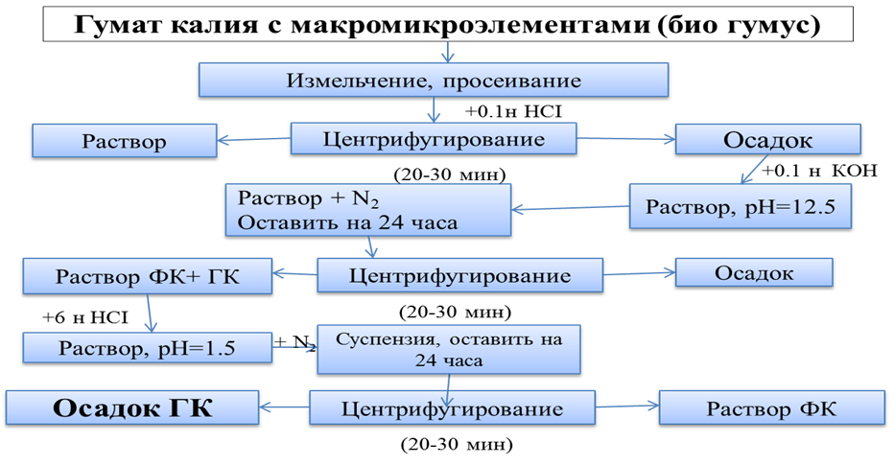
Рисунок 2 - Схема выделения гуминовой кислоты

Определен выход гуминовых кислот, который составил 75-80 %.

2.2. Исследование свойств гуминовых веществ, выделенных из различных бурых углей
Изучены свойства выделенных гуминовых кислот в сравнении с исходным биогумусом бурых углей.
-Инфракрастные спектры сняты на Фурье ИК-спектрометре Spectrum 65 в таблетках с KBr, в диапазоне 450,0-4000,0 см⁻¹.
-Элементный состав исследован методом рентгенофлюоресцентного анализа на рентгенофлюоресцентном спектрометре ФОКУС-2М, который позволяет проводить анализ элементов от берилия до урана.
-Спектрофотометрический анализ проводился на спектрофотометре марки Agilent Technologies в диапазоне длин волн 200-900 нм.
ИК- спектрометрия является весьма информативным методом исследования строения индивидуальных органических соединений. ИК-спектрометрия принадлежит к числу методов , позволяющих оценить структурные особенности вещества, установить присутствие важнейших характерных функциональных групп, а в сложных по составу соединениях идентифицировать отдельные индивидуальные соединения. При анализе многокомпонентных сложных веществ информация, получаемая по спектрам, может быть ограниченной из-за взаимного влияния отдельных полос поглащения вплоть до их слияния, однако и в этих случаях оценка структурных особенностей образца может быть весьма полезной [45]. ИК-спектры гуминовых кислот дают богатую информацию но только о наборе важнейших атомных групп и типов связей, но и о конкретном расположении отдельных групп. Гуминовые кислоты содержат слишком большой набор разнообразных атомных группировок, поэтому полосы поглащения, как правило, составные, широкие обусловлены колебаниями различных групп. Положения максимумов определяются не всегда четко и могут быть промежуточными между максимумами состовляющих компонентов. Значительные осложнения вносят минеральные компоненты, многие из которых дают собственные полосы поглощения в тех же областях, что и гуминовые кислоты.
На рисунках 3-6 приведены ИК-спектры исходных гуматов и гуминовых кислот. Анализ ИК-спектров показывает , что исходные гуматы (биогумус) и выделенные гуминовые кислоты характеризуются типичными полосами поглощения различной интенсивности, что согласуется с литературными данными [4].

Рисунок 3 - ИК спектр гумата К

Рисунок 4 - ИК-спектр гумата Na

ИК-спектры исходных спектров гуматов калия и натрия идентичны мeжду собой и значительно отличаются от спектров гуминовых кислот. Спектры же гуминовых кислот, полученные из гуматов калия и натрия также идентичны между собой и максимальный сдвиг некоторых полос поглощения не превышает 5 см⁻¹.
В ИК-спектрах гуминовых кислот имеется широкая полоса поглощения с четко выраженным максимумом при 3412 см ⁻¹, обусловленная валентными колебаниями ОН групп воды, связанными межмолекулярными водородными связами. Полосу поглощения при 1619 см⁻¹ следует отнести к деформационным колебаниям ОН групп воды. Дуплет слабой интенсивности в области 2930-2920 см ⁻¹ и 2760-2750 см ⁻¹ обусловлен валентными колебаниями групп СН-,СН₂ – И СН₃. Полосы поглощения в области 1620-1610 см ⁻¹ соответствует валентным колебаниям сопряженных двойных связей С=С и ароматических фрагментов, а также С=О и СОО⁻ групп. Полосы поглощения в области 1260-1220 см ⁻¹ соответствуют связям С-О карбоновых кислот, сложных эфиров ОН-фенолов. Ярко выраженные пики при 1030 см ⁻¹ соответствуют связям С-О циклических и алифатических спиртов и эфиров. Также проявляются полосы в области 1720-1710 см ⁻¹, соответствующие влентным колебаниям С=О карбоновых кислот.
Таким образом, данные ИК-спектроскопии свидетельствуют о наличии в выделенных гуминовых кислотах алифатических и ароматических спиртов, эфиров, карбоновых кислот, а также сопряженных двойных связей. Наличие таких функциональных групп и кислотных протонов должны обеспечить гуминовым кислотам хорошие сорбционные способности за счет реакций ионного обмена и комплексообразования.

Рисунок 5 - ИК- спектр ГК, выделеннoй из гумата К

Рисунок 6 - ИК- спектр ГК, выделеннoй из гумата Na

На рисунках 7,8 представлены рентгенограммы исходного гумата калия и гуминовых кислот ( с гуматом натрия получена рентгенограмма, аналогичная рентгенограмме гумата калия).
Данные рентгенофлюоресцентного анализа свидетельствуют о наличии в исходном образце Ca, Fe, Zn, K, Ti, Sr, Mn, Cr, S. Из микроэлементов самые низкие концентрации Mn-0.333% и Cr 0.084%. В выделенных гуминовых кислотах существенно понизилась конценнтрация всех элементов.
Спектроскопия в ультрафиолетовой (УФ) и видимой области является ценным методом идентификации хромофорных функциональных групп для индивидуальных органических соединений. Преимуществом спетрофотометрической регистрации концентрации гуминовых веществ является избирательность в силу того, что здесь происходит детектирование хромофорных гуминовых соединений. В случае сложных многокомпонентных обьектов, к которым относятся гуминовые вещества, возможности данного метода ограничены, так как их спектры являются результатом перекрывания максимумов различных хромофоров и не позволяют получать информацию о групповом составе.

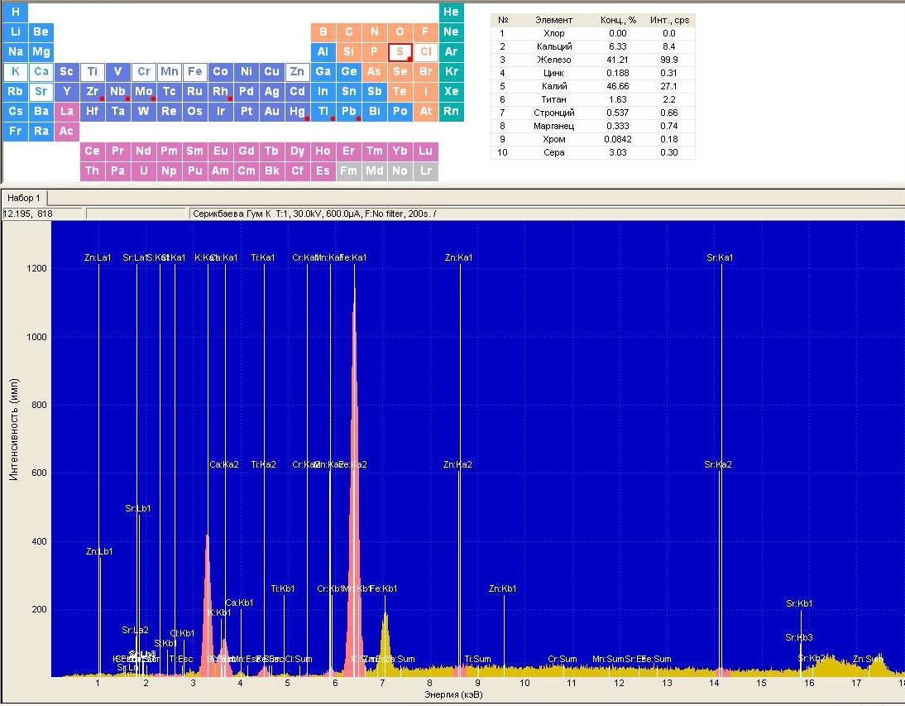

Рисунок 7 - Рентгенограмма гумата К

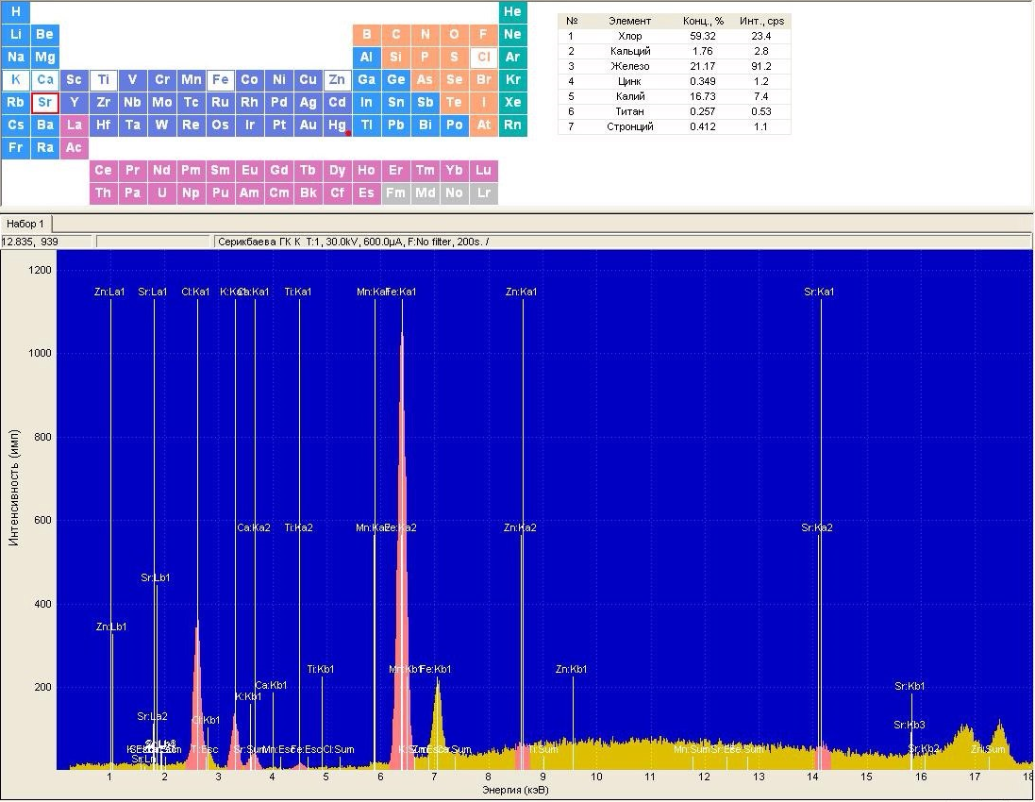

Рисунок 8 - Рентгенограмма ГК

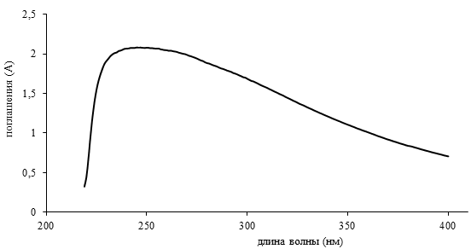

Рисунок 9 - УФ-спектр ГК

На рисунке 9 представлен электронный спектр гуминовой кислоты в ультрафиолетовой и видимой областях. В спектре наблюдается широкая полоса поглащения с максимом при 235-240 нм. Полосы поглощения в данном диапозоне соответствуют π-π* переходам полиенов, полиароматических фрагментов и их кислородсодержащих производных. Это согласуется с известными данными, в соответствии с которыми главная цепь молекул гуминовых кислот построена из фрагментов дифенилкарбоновых кислот [28]. Отсутствие максимумов в более длиноволновой области возможо указывает на их перекрывание вследствие сложной структуры молекул гуминовых кислот.

2.3. Установление сорбционных характеристик ГВ и природы сорбции Fe, Co, Ni
С целью установления природы сорбции ионов переходных металлов с гуминовыми кислотами, необходимой далее для понимания механизма электрокаталитического действия новых модифицированных материалов на основе гуминовых кислот, нами исследовано взаимодействие Fe, Co, Ni, Cu с гуминовыми кислотами, выделенными из бурых углей Экибастузского бассейна.
Известно, что при сорбции катионов гуминовыми кислотами возможно взаимодействие за счет ионного обмена и комплексообразования с электронодонорными функциональными группами. Наличие в структуре гуминовых кислот таких электродонорных функциональных групп как >C=O, -COOH, -C-OH, Ar-OH- =N-H и др. в различных сочетаниях и свободных орбиталей у переходных металлов должны способствовать образованию комплексных соединений в процессе сорбции [4].
Для исследования применялись гуминовые кислоты, выделенные из биогумуса компании “Азия Компогум Ресурс” и модельные растворы FeCI_{3,} CuSO₄, NiSO₄ и CoSO₄. Количественное содержание металлов в исходном растворе и в растворе, прошедшем через адсорбционную колонку с гуминовыми кислотами определялось методами комплексонометрического титрования и фотоколориметрии. Эффективность извлечения ионов металлов рассчитывали по разности их исходной и остаточной концентрации.

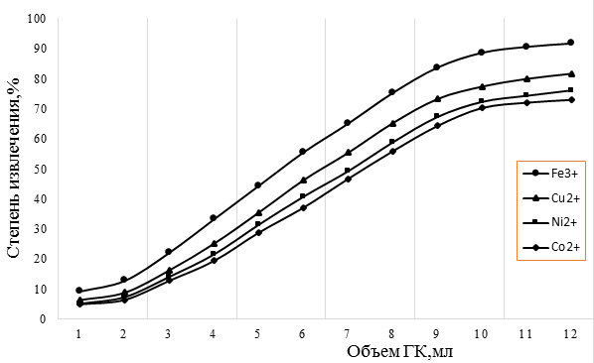

Рисунок 10 - Зависимость степени извлечения металлов от исходной концентрации ГК

На рисунке 10 представлена зависимость степени извлечения ионов металлов от расхода ГК. Из рисунка видно, что с повышением концентрации гуминовой кислоты степень извлечения ионов металлов повышается.
Самая высокая степень извлечения (-90%) наблюдается для Fe (III), слабее для меди (II) еще слабее для никеля (II) и кобальта (II).
Такая последовательность в способности ионов металлов к комплексообразованию с гуминовыми кислотами может быть обьяснена с позиции теории жестких и мягких кислот и оснований Пирсона. Жесткие кислоты (ЖК)-акцепторы электронов, в которых атомы акцепторов малы по размеру, обладают большим положительным зарядом, достаточно высокой электроотрицательностью (ЭО) и низкой поляризуемостью. Низшая свободная молекулярная (МО) орбиталь (с помощью которой происходит химическое связывание) обладает низкой энергией. Примером ЖК может служить ион Fe(III).
Мягкие кислоты - акцепторные частицы, обладающие большим размером с малым положительным зарядом, небольшой ЭО и высокой поляризуемостью. Низшая свободная молекулярная орбиталь обладает высокой энергией. Мягкие кислоты содержат легко поляризуемые вакантные орбитали. Положительный заряд у атома-акцептора электронов мал из-за делокализации или вообще отсутствует ион.
Жесткие основания-донорные частицы, обладающие высокой ЭО и низкой поляризуемостью, высшая занятая МО, которая участвует в связывании с орбиталью акцептора, имеет низкую энергию (расположена ближе к ядру). Пример- атом кислорода.
Жесткой кислоте для образования связи необходимо жесткое основание, то есть комплексообразование протекает по принципу: жесткая кислота образует координационную связь с жестким основание, а мягкая кислота – с мягким основанием. В связи с этим понятно, что лучше всего с гуминовой кислотой взаимодействует ион Fe³⁺, являющейся более жесткой кислотой (заряд +3) среди исследованных катионов. Сорбция ионов меди выше чем у ионов никеля и кобальта, что сложно обьяснить с позиции теории жестких и мягких кислот, так как ионы никеля и меди имеют одинаковый заряд и близкие значения радиусов-0,069 и 0,073 нм соответственно. Все заключается в степени ковалентности связи Ме-О, более высокой для иона меди, чем для ионов никеля и кобальта.
Наличие в исследуемых гуминовых кислотах активных карбоксильных групп обусловливает процесс ионного обмена, что подтверждается увеличением кислотности раствора при добавлении солей металлов по сравнению с исходным, и уменьшением значения РН растворов в среднем на 2 единицы. В данном случае протоны карбоксильных групп обмениваются на катионы металлов в соответствии с уравнением:
2R-COOH+Me²⁺ = (RCOO)₂Me+2H⁺
Появление на ИК-спектрах образцов, содержащих катионы сорбированных металлов полосы в области 1380-1400 см⁻¹ (симметричные колебания карбоксилат иона) также подтверждает протекание процесса ионного обмена, О протекании реакций комплексообразования свидетельствует смещение полос поглощения и изменения интенсивности в области 1700-1720см⁻¹ (валентние С=О колебания), 1230-1260см⁻¹ (деформационные колебания О-Н). Кроме того усиливаются полосы поглощение связи Ме-О. (рис 11-14).

Рисунок 11 - ИК спектры образца ГК с Fe³⁺

Рисунок 12 - ИК спектры образца ГК с Cu²⁺

Рисунок 13 - ИК спектры образца ГК с Ni²⁺

Рисунок 14 - ИК спектры образца ГК с Cо²⁺

Спектрофотометрическое исследование данных систем также подтверждает взаимодействие гуминовых кислот с катионами Fe³⁺, Ni²⁺, Co²⁺, Cu²⁺. (рис.- ). На рисунках приведены спектры в УФ- и видимой областях для гуминовых кислот и их растворов с ионами металлов, взятых в соотношении ГК:металл 1:1; 2:1; 5:1 и 10:1. Из рисунков следует, что с увеличением концентрации катионов интенсивность пика гуминовой кислоты при 240 нм уменьшается. Это свидетельствует о взаимодействии гуминовых кислот с катионами металлов, приводящем к снижению концентрации свободных ГК.
Пики, которые присутствовали в растворах солей металлов (для Ni²⁺ при 400 нм, для Cu²⁺ при 300 нм) не отражаются в их растворах с гуминовыми кислотами. Это объясняется тем, что за счет взаимодействия с гуминовыми кислотами уменьшается концентрация катионов, а следовательно и интенсивности этих пиков. Мы отмечали, что из исследованных катионов металлов с ГК сильнее всех взаимодействуют катионы Fe³⁺. На спектре системы Fe³⁺-ГК в отличие от спектров других систем проявляет новый пик с максимумом при 230 нм, который, возможно, соответствует комплексу железа(III) с гуминовой кислотой.
Таким образом, на основании данных о степени сорбции катионов металлов гуминовыми кислотами, результатов ИК-спектроскопии и спектрофотометрии можно сделать вывод о взаимодействии катионов Fe³⁺, Ni²⁺, Co²⁺, Cu²⁺ с ГК по ионному механизму и по механизму комплексообразования с электронодонорными функциональными группами.

2.4 Изучения адсорбции ГВ молибдена, вольфрама и рения
Ранее нами проводились исследования по созданию электрокатализаторов на основе природных сорбентов (бисорбент из рисовой шелухи), модифицированных различными металлами. Среди металлов, различные оксиды которых служили медиаторами в окислительно-восстановительных процессах, были гетерополисоединения молибдена и вольфрама [46]. Нами были получены сложные композитные материалы на основе гетерополисоединений Mo и W в присутсвии органических полимеров (нафион), нанесенные на бисорбент (C+SiO₂) из рисовой шелухи. Результаты исследований показали, что эти материалы обладает высокой каталитической активностью.
Для стабилизации наночастиц Mo и W определенных размеров из гетерополисоединений существенное влияние оказывают процессы комплексообразования с природными полимерами. В связи с этим мы решили исследовать в качестве стабилизатора частиц молибдена и вольфрама гуминовые кислоты, выделенные из бурых углей Казахстана.
В качестве исходных солей для изучения взаимодействия с гуминовыми кислотами мы взяли молибдат и вольфрамат аммония. При добавлении в 0,1 М растворы этих солей 0,5г гуминовой кислоты при перемешивании выпадают темнокоричневые осадки. Осадки были отфильтрованы и высушены в сушильном шкафу до постоянной массы.
На рисунках 15-16 представлены результаты рентгенофлюоресцентного анализа исходных солей и высушенных осадков с гуминовыми кислотами. Из рентгенограмм следует, что в полученных продуктах взаимодействия молибдена (VI) и вольфрама (VI) с гуминовыми кислотами присутствуют эти металлы.

Рисунок 15 - ИК спектры образца ГК с MoO₄²⁻

Рисунок 16 - ИК спектры образца ГК с WO₄²⁻

На рисунках 17-18 представлены ИК-спектры продуктов взаимодействия молибдата и вольфрамата с гуминовыми кислотами. Сравнение их с ИК-спектрами гуминовой кислоты показывает, что ИК-спектры существенно отличаются от спектра ГК. Существенно выросло отношение интенсивности полосы при 1620 ${см}^{-1}$ к интенсивности полосы при 1700 ${см}^{-1}$ (практически дуплет выродился в синглет) относящиеся к валентным С=О колебаниям, а так же появились полосы в области 1380-1400 ${см}^{-1}$(симметричные колебания карбоксилат иона) подтверждают участие карбоксильных групп в процессе взаимодействия.

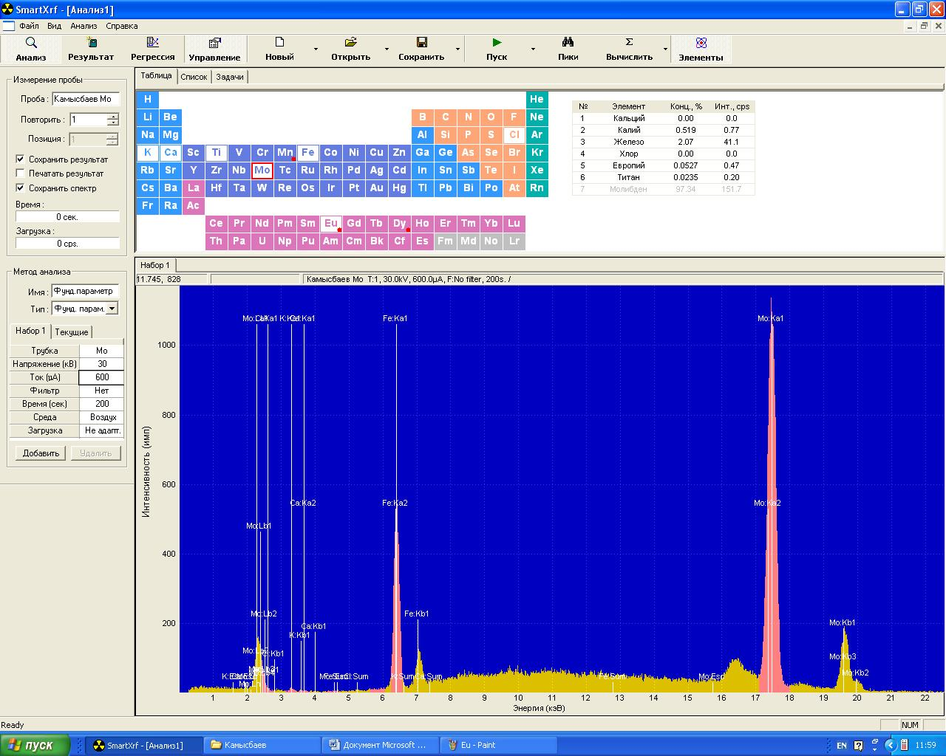

Рисунок 17 - Рентгенограмма ГК c MoO₄²⁻

Смещение полос поглощение в области 1230-1260${см}^{-1}$ (деформационные колебания – ОН) свидетельствуют об участии во взаимодействии спиртовых и фенольных гидроксильных групп.

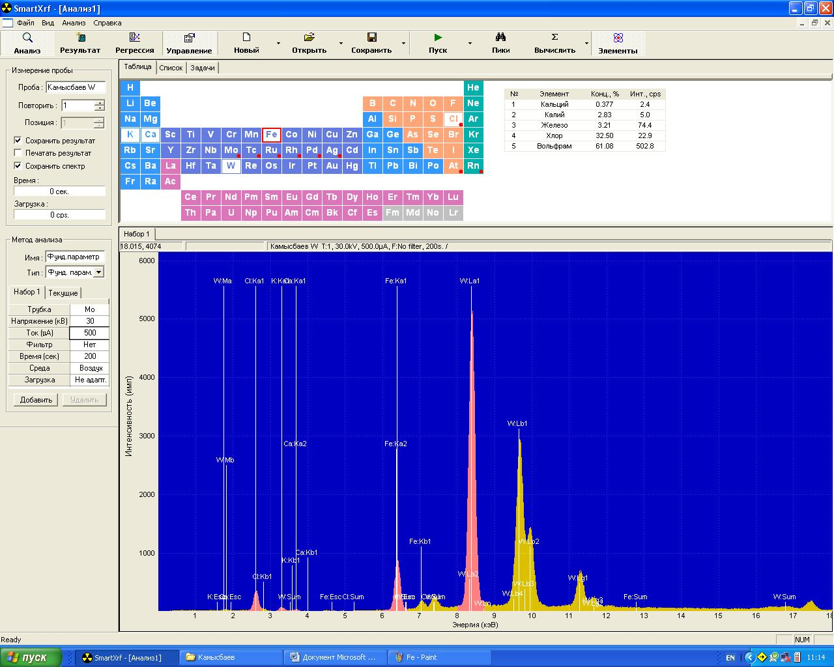

Рисунок 18 - Рентгенограмма ГК c MoO₄²⁻

ЗАКЛЮЧЕНИЕ

Календарный план на 2018 год по проекту выполнен полностью.
- Отработана методика извлечения гуминовых веществ из гумуса бурого угля Экибастузского месторождения РК.
- Методами рентгенофлюоресцентного анализа, спектрофотометрии, ИК-спектроскопии изучены физико-химические свойства гуминовых кислот из бурых углей Казахстана. Показано, что в структуре гуминовых кислот присутствуют такие электронодонорные функциональные группы, как >С=О, -СООН, -С-ОН, Ar-OH. и др.
- Изучение сорбционной способности гуминовых веществ по отношению к ионам переходных металлов показало, что они обладают достаточно высокой сорбционной способностью. Наибольшая степень извлечения показана для ионов Fe³⁺(~90%), затем в порядке убывания металлы распологаются в ряд Fe³⁺< <Cu²⁺<Ni²⁺<Co²⁺. Взаимодействие гуминовых кислот с катионами этих металлов подтверждено спектрофотометрически и ИК-спектроскопией. Наиболее высокая степень взаимодействия ГК с Fe³⁺ объяснено с позиции теории жестких и мягких кислот и оснований.
- Изучение систем гуминовая кислота – молибдат аммония и гуминовая кислота – вольфрамат аммония показало, что в этих системах протекает глубокое взаимодействие с образованием комплексных соединений за счет карбоксильных и гидроксильных функциональных групп гуминовых кислот.

СПИСОК ИСПОЛЬЗОВАННЫХ ИСТОЧНИКОВ

- Закорчевнй И.И., Михальская Л.Н., Швартау В.В. Гуминовые вещества и удобрения на их основе// Хiмія грунтів. -2012. -Т. 13. -№. 1–2. -С. 60-77
- Kleinphempel D.//Albrecht-Thaer-Arhiv.-1970.-B. 14. -№. 1.-C. 3-14.
- Shungui Zhou, Shanshan Chen, Yong Yuan, Qin Lu. Influence of Humic Acid Complexation with Metal Ions on Extracellular Electron Transfer Activity //Sci Rep. – 2015. –Vol. 5. –C.15.-27.
- Жеребцов С.И., Малышенко Н.В., Брюховецкая Л.В., Лырщиков С.Ю., Исмаилов З.Р.,- Сорбция катионов меди из водных растворов бурыми углями и гуминовыми кислотами // Химия твердого топлива.- 2015. -№. 5. -C. 30-39.
- Дину М.И.- Взаимодействие ионов металлов в водах с гуминовыми веществами глееподзолистых почв//Геохимия. -2015. -№.3. –C. 276-288.
- Г. Кван, Ж.Ян.-Константы связывание свинца с помощью гуминовых и фульвокислот: определение методом инверсионной квадратно-волновой вольтамперометрии//Электрохимия. -2010. -Т. 46. -№1. -C. 95-99.
- Кичигин О.В., Носова О.А., Горбатенко С.А., -Потенциометрическое исследование устойчивости комплексов Cu (II) и Co (II) с почвенными гумусовыми кислотами, / Химия и химическая технология. -2008. -Т. 51. -вып. 7. –C. 104-105.
- Дину М.И.,-Сравнение комплексообразующих способностей фульвокислот и гуминовых кислот в водной среде с ионами железа и цинка // водные ресурсы. – 2010. -Т. 37. -№. 1. –C. 65-69.
- Савельева А.В.,Иванов А.А., Юдина Н.В.,-Влияние структурных характеристик гуминовых кислот на эффективность взаимодействия с катионами поливалентных металлов // Химия растительного сырья. -2015. -№. 4. -C.77-83.
- Жернакова З.М., Деева М.М., Печерских Е.Г., Поляков Е.В., Взаимодействие ионов металлов с гуминовыми веществами в природных средах // Вода : химия и экология. -2011. -№. 6. -C. 76-81.
- Радомская В.И., Павлова Л.М.,Носкова Л.П.,Котельников В.Ю., Иванов В.В..-Сорбционные свойства торфа и гуминовых кислот по отношению к благородным металлам // Химия растительного сырья. -2014. - №. 3. -C. 279-288.
- Королева Р.П., Жоробекова Ш.Ж., Касымова Ғ.Д., Кыдралиева К.А.,- Донорно-акцепторные свойства гуминовых кислот //Известия НАН КР. -2013. -№. 2. -С. 36-41.
- Fuentes M., Olaetxea M., Baigorri R. et.al // J. Geochem. Exp. -2013. -V. -129. -C.14
- Вобзбуцкая А.Е. Химия почвы //-М.: Высшая школа. -1968. -428с.
- Кощеева Н.Я., Хушвахтова С.Д., Левинский И.И., и др. О взаимодействие хрома (III) с гумусовыми веществами почв, вод, донных осадков // Геохимия. -2007. - №2. -C. 208-215.
- Уразова Т.С., Бычков А.Л., Ломоновский О.И. Модифицированные гуминовые сорбенты тяжелых металлов из неэнергетического бурого угля // Семинар проводится в Новосибирске на базе Института теплофизики им. С.С. Кутателадзе СО РАН 18 - 19 апреля 2016. –C. 9-13.
- Буркова В.Н., Мальцева Е.В., Савельева А.В., Юдина Н.В.- Вляние механоактивации бурых и окисленных угдей на состав и свойства водорастворимых гуминовых комплексов // Международный журнал прикладных и фундаментальных исследований. -2016. - №.5. -C. 219-223.
- Боголицын К.Г., Бойцова Т.А., Кузнецова И.А., Ларионов И.С., Паламарчук Н.А., Аксенова А.С., Бровко О.С. Особенности комплексообразующих и сорбционных свойств гуминовых кислот верхового торфа Архангельской области //Вестник МГОУ. Сер. Естественные науки. -2011. -№. 3. -C. 132-139.
- Томсон Э.А., Наумова Г.В., Торф и продукты его переработки. //Минск. -2009. -238 с.
- Herbert B.E.,Borsch M., Novak J.M. Pyrene sorption by water-soluble organic carbon. //Environ. Sci. Technol.-1993. -vol. 27. -C. 398-403.
- Ephraim J.H., Boren H., Arsenie I., Petterson C., Allard B. A combination of acid –base titrations and derivatization for functional group determination of an aquatic fulvic acid // Sci. Total. Environ. -1989. -vol. 82. –C. 615-624.
- Perdue E.M. Analytical constraints on the structural features of humic substances // Geochim. Cosmochim.Acta. -1984. -vol. 48. -C. 1435-1442.
- De Nobili M., Contin M.- Humic substances in the global environment and implications on human helth. (eds. N. Senesi at al)// Elsevier. -1994. -C. 263-264.
- Данченко Н.Н., Функциональный состав гумусовых кислот: определение и взаимосвязь с реакционной способностью. : Автореф.дисс. на соиск. уч. ст. канд. хим. наук. : 02.00.02. / МГУ.-Москва. -1997. -22с.
- Перминова Н.В. Анализ, классификация и прогноз свойств гумусовых кислот. Дисс. на соиск. уч. ст. док. хим. наук.: 02.00.02.М.-2000.-360с.
- Norwood D.L. Humic substances and their role in the environment (eds. F.H.Frimmel)// Chichester. -1988. -C. 133-148.
- Орлов Д.С. Гумусовые кислоты почв и общая теория гумификации. /Д.С.Орлов.-М.: Изд-во МГУ.-1990. -325с.
- Орлов Д.С . Химия почв / Д.С. Орлов. М.: Изд-во МГУ. -1992. -259 с.
- Беленький Б.Г. Хромотография полимеров. М.: Химия. -1978. -343с.
- Перминова Н.В., Жилин Д.М., Гуминовые вещества в констекте зеленой химии. М.: Изд-во Моск. Ун-та. -2004. –C. 146-162.
- Варшал Г.М. Формы миграции фульвокислот и металлов в природных водах . //Авторф. дисс. д-ра хим. М.: Ин-т геохим. и анал хим РАН. -1994. 45с.
- Перминова Н.В., Данченко Н.Н. Детоксикация тяжелых металлов, полиароматических углеводородов и пестицидов гумусовыми веществами в водах и почвах. Материалы международного конгресса. Вода : экология и технология , Москва: Атлант. -1994. -C. 1136-1143.
- Орлов Д.С.,Бирюков О.Н., Суханова Н.И.- Органическое вещество почв РФ. М.: Наука. -1996. -256с.
34. Лукьянов Н.В., Сыроежко А.М., Ицкович В.А., Славошевская Н.В. Гуминовые кислоты окисленных бурых углей некоторых месторождений России и Монголии // Химия и химическая технология. – 2014. -С. 120-127.
35. Тайц Е.М., Андреева И.А. Методы анализа и испытания углей. М.: Недра, -1983. -301с.
36. Карабаев С.О., Локшина И.М., Гайнуллина И.П., Мусабекова З.Р., Масырова Б.А., Харченко А.В. Выделение и анализ гуминовой кислоты из угля Кара-Кече // Вестник КРСУ. -2010. -Т. 10. №. 10. -Сю 161-164.
37. Жинжило В.А. Изучение вязкости раствора гумата калия в зависимости от рН среды // Успехи современного естествознания. -2017. -№. 9. –С. 7-12.
38. Вялых Е.А., Иларионов С.А., Вялых И.А. Исследования гуминовых кислот методом сканирующей электронной микроскопии // Вестник Пермского Университета. -2013. -Вып.1(9). -С. 75-81.
39. Юшкова Е.И., Павловская Н.Е., Даниленко А.Н. Исследование методом ВЭЖХ физико-химических гуминовых кислот компостов и вермикомпостов разного периода созревания // Сорбционные и хроматографические процессы. -2010. -Т. 10. –Вып.3. -С. 409-418.
40. Ненаков Д.В. Электромембранная очистка и кислотно-основные свойства гуминовых кислот чернозема выщелоченного // Сорбционные и хроматографические процессы. -2009. –Т. 9. -вып.2. –С.301-307.
41. Ненахов Д.В., Котов В.В., Лукин А.Н., Селеменов В.Ф., Карпов С.И., Лукин А.Н. Определение состава препаратов гуминовых кислот различной чистоты методами спектроскопии // Сорбционные и хроматографические процессы. -2009. -Т. 9. -вып.5. -С. 665-670.
42. Ширшова Л.Т., Гиличинский Д.А., Остроумова Н.В., Ермолаев А.М. Применение спектрофотометрии для определения содержания гуминовых веществ в многолетнемерзлых отношениях // Криосфера Земли. -2013. -Т. 17. -№. –С. 94–104.
43. Кондратенко Е.П., Сухих А.С., Вербицкая Н.В., Соболева О.М. Биостимулирующие и физико-химические свойства гумата натрия // Химия растительного сырья. -2016. -№. 3. –С.109-118.
44. Мальцева Е.В. Физико-химические свойства гуминовых кислот, модифицированных методом механоактивации каустобиолитов, и их взаимодействие с биоцидами.: Диссю на соиск. Уч. Ст. канд. Хим. Наук: 02.00.04, Томск, -2010. 127с.
45. Орлова Д.С. Гуминовые вещества в биосфере М.: Наука. -1993. -237с.
46. Камысбаев Д.Х., Серикбаев Б.А., Арбуз Г.С. – Синтез модифицированных молибденом и вольфрамом композиционных систем на основе биосорбента из рисовой шелухи. || Вестник КазНУ. Серия Химическая – 2017. - №. 4(19) – С. 315-321.

